Интеллектуальная литературная игра-путешествие
Литературное путешествие.
Былинными дорогами. Связь веков.
(Маршрут. Области: Владимирская – Муром; Рязанская – Рязань; Тульская –Куликово поле; Тверская – Тверь)

Цели:
личностные: формирование российской гражданской идентичности; формирование позитивной мотивации к изучению культурного наследия; развитие эстетического сознания;
познавательные: развитие навыков смыслового чтения; формирование умений самостоятельного отбора информации; развитие мотивации к познанию новых фактов;
коммуникативные: развитие умений сотрудничества и коллективной деятельности, работать индивидуально и в группе, формулировать, аргументировать и отстаивать своё мнение; развитие умения осознанно использовать речевые средства для выражения своих чувств и мыслей.

Описание игры
В ходе игры совершается заочное путешествие по областям вокруг Подмосковья: Владимирской, Рязанской, Тульской, Тверской. Остановки делаются в городах: Муроме в храме святых Петра и Февронии, в театре-музее Ильи Муромца, Рязани в рязанском кремле, в Музее Куликовской битвы, в Твери около памятника Афанасию Никитину.
В игре могут принимать участие от двух до пяти команд. Количество игроков - 5-8. За месяц до игры участники получают задания: прочитать былины об Илье Муромце: «Как Илья из Мурома богатырём стал», «Святогор и Илья Муромец», «Илья Муромец и Калин-царь», «Илья Муромец и Идолище», «Илья Муромец и Соловей Разбойник», «Поединок Ильи Муромца и Добрыни Никитича», «Три поездки Ильи Муромца», «Бой Ильи Муромца с сыном»; «Житие Петра и Февронии Муромских», «Хожение за три моря» Афанасия Никитина, «Песню об Авдотье Рязаночке», «Повесть о разорении Рязани Батыем»; «Задонщину»; «Сказание о Мамаевом побоище»; «Житие Сергия Радонежского»; посмотреть фильмы «Илья Муромец», «Хождение за три моря», «Легенда о Коловрате»; диафильм «Авдотья Рязаночка»; познакомиться с картинами В.Васнецова, О.Кипренского, М.И.Авилова; выбрать ответственных за определённую область.
Каждая команда идёт по полученному маршруту с оценочными бланками. Маршруты проложены так, чтобы на каждой остановке была одна команда. На остановках их встречают эксперты с вопросами и заданиями с оценочными баллами (за каждый факт в каждом вопросе даётся по 1 баллу, конечный балл получается из суммы баллов).

Оформление
На каждой остановке оформлены тематические стенды.

Владимирская область. Г.Муром
Музей Ильи Муромца
- Какого роду-племени был богатырь Илья Муромец? Где он взял богатырского коня и как назвал его? Какой наказ получил от отца?

Илья Муромец - сын крестьян из-под Мурома из села Карачаева Ивана Тимофеевича и Ефросиньи Яковлевны. Коня купил у крестьянина жеребёночком (рыжего, косматого, шелудивого) за пятьдесят рублей с полтиною; откармливал белоярой пшеницей, отпаивал ключевой водой, чистил, холил, лелеял три месяца, потом на утренней заре выводил на луга поваляться на зоревой росе, стал жеребёночек богатырским конём Бурушкой-Косматушкой. Отец, провожая сына, сказал: «Я на добрые дела благословляю тебя, а на худые дела моего благословения нет. Защищай нашу землю русскую не для золота, не из корысти, а для чести, для богатырской славушки. Зря не лей крови людской, не слези матерей да не забывай, что ты роду чёрного, крестьянского».

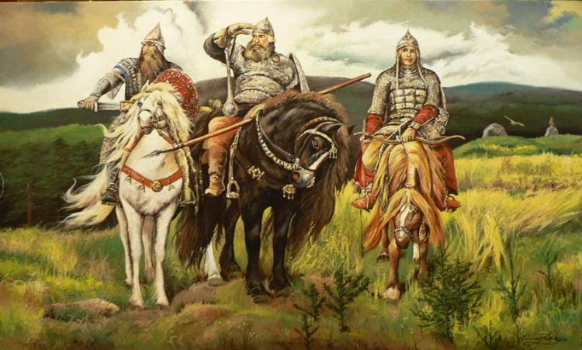
Кто автор картины и как она называется? Какой богатырь на каком коне изображён? (Третий и четвёртый вопрос задаются после ответов на первый и второй вопросы.)
Где и как прошла первая встреча богатырей Алёши Поповича и Добрыни Никитича с Ильёй Муромцем? Какое событие привело богатырей к дружбе?

Картина Виктора Васнецова «Богатыри» была завершена 23 апреля 1898 года и куплена П.М.Третьяковым для галерии. Илья Муромец в центре на вороном коне, Добрыня Никитич по правую руку на белом коне, Алёша Попович по левую руку на кауром коне. Впервые богатыри встретились на пиру у князя Владимира Красное Солнышко. Алёша Попович сначала не поверил Илье Муромцу, что он проехал прямой дорогой из Чернигова, так как там Соловей-разбойник не пропускал ни конного, ни пешего. Когда Илья Муромец казнил Соловья-разбойника и Добрыня Никитич попросился во товарищи и назначил Илью Муромца старшим, а себя с Алёшей Поповичем младшенькими, то Алёша Попович возмутился: «Ты в уме ли, Добрынюшка? Сам ты роду боярского, я из старого рода поповского, а его никто не знает, не ведает, принесло его невесть откудова, а чудит у нас в Киеве, хвастает». И только когда Илья Муромец убил Идолище в Царьграде, Алёша Попович извинился перед сильнейшим богатырём: «Слава тебе, Илья Муромец. Ты прости меня, забудь мои речи глупые, ты прими меня к себе за младшего». Илья Муромец ответил: «Кто старое помянет, тому глаз вон. Будем вместе мы с тобой и с Добрыней стоять, родную Русь от врагов защищать».

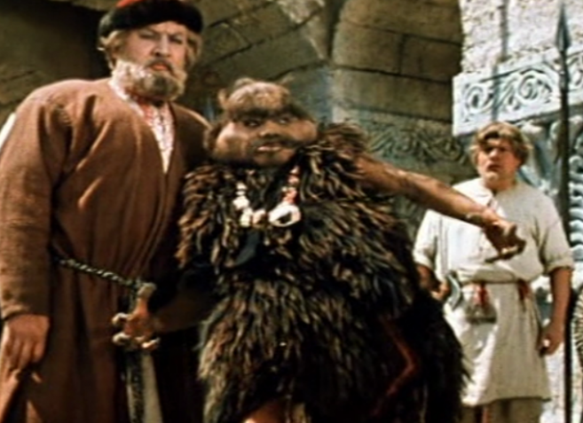
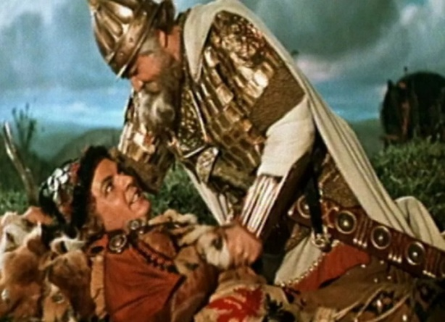
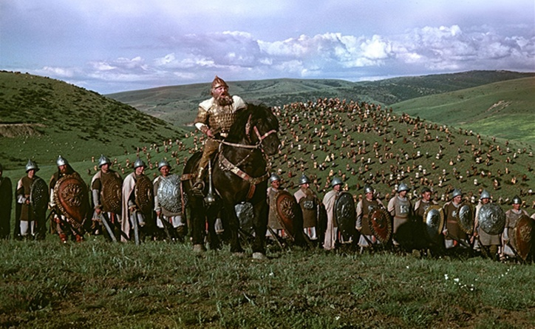
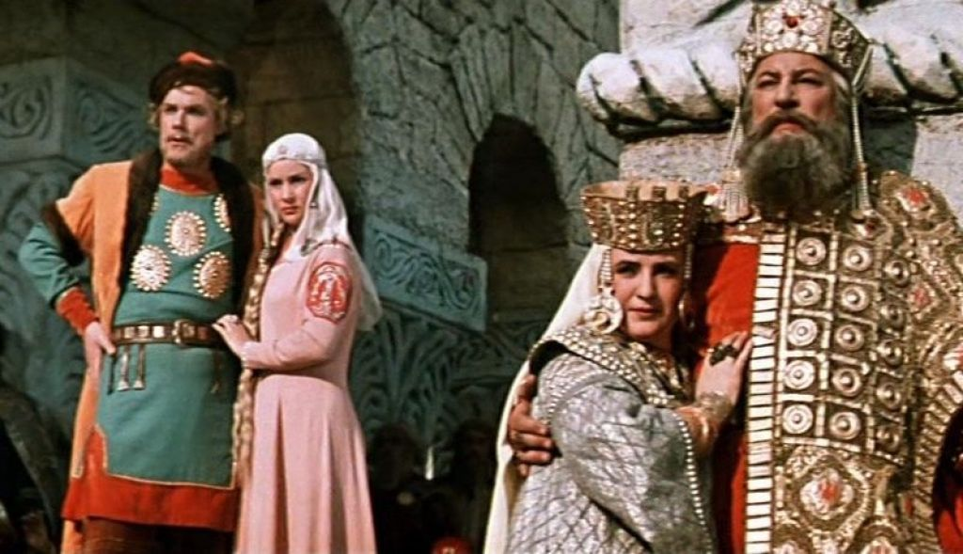
Из какого фильма даны кадры? Кто режиссёр фильма, в каком году фильм был снят, а в каком – восстановлен? Кто снимался в главной роли? Какие былины легли в основу фильма?
Фильм «Илья Муромец» был снят в 1956г, восстановлен в 2001. Режиссёры Александр Птушко, Дамир Вятич-Бережных, роль Ильи Муромца исполнил Борис Андреев. В основу фильма легли многие былины: «Как Илья из Мурома богатырём стал», «Первый бой Ильи Муромца», «Илья Муромец и Соловей-разбойник», «Илья избавляет Царьград от Идолища», «На заставе богатырской», «Три поездки Ильи Муромца», «Бой Ильи Муромца с сыном».

Храм святых Петра и Февронии Муромских
- Кто автор «Повести о Петре и Февронии Муромских»? Почему у автора двойное имя? Что свидетельствует о популярности повести?

Имя автора – Ермолай-Еразм. Имя Ермолай было дано ему при крещении, он был священником в городе Пскове, потом оказался в Москве, служил протопопом дворцового собора. Но царские вельможи враждебно относились к нему и притесняли его, поэтому он ушёл в монастырь, и при постриге в монахи получил имя Еразм. О популярности повести свидетельствует тот факт, что сохранилось огромное количество её списков по сравнению с другими произведениями древнерусской литературы.

- Расшифруйте странные речи Февронии: «Плохо дому без ушей, а горнице без очей»; «Отец мой и мать ушли плакать взаймы, брат же мой пошёл через ноги смотреть смерти в глаза».

Пёс – уши дома; дитё – очи дома. Отец и мать пошли на похороны и там плачут, а когда за ними смерть придёт, другие будут плакать над ними, ибо это плач взаймы. Отец и брат – древолазы, в лесу с деревьев собирают дикий мёд. Брат полез высоко на дерево и через ноги смотрит на землю, как бы не сорваться с высоты и не разбиться нас мерть.

- Когда отмечается Всероссийский праздник - День семьи, любви и верности? Почему святые Пётр и Феврония считаются покровителями семьи?

С 8 июля 2008 года отмечается День семьи, любви и верности. 8 июля (25 июня по старому стилю) – день памяти святых Петра и Февронии, православных покровителей брака, которые ещё при жизни стали образцом семейных отношений. Благоверный князь Пётр Муромский заболел проказой, и крестьянка Феврония из рязанской деревни Ласково вылечила его при условии, что станет его женой. Но князь не хотел жениться на дочери древолаза. Исцеления не произошло. Феврония вторично стала лечить князя, и он, выздоровев, взял её в жёны. Феврония стала княгиней. Но бояре и их жёны невзлюбили княгиню Февронию, велели князю удалить её. Феврония согласилась уйти только вместе с супругом. Блаженный князь Пётр решил оставить княжение, чтобы не разлучаться с супругой. Но бояре не смогли мирно жить без князя и поэтому попросили князя с княгиней вернуться в Муром и княжить как чадолюбивые отец и мать. Под конец жизни Пётр и Феврония стали молить Бога, чтобы им преставиться в один день. Они велели вытесать из огромного камня единый гроб и завещали, чтобы их похоронили вместе. Сами приняли монашество, князь Пётр был наречён Давыдом, а княгиня Феврония – Ефросиньей. 25 июня, помолившись, они предали чистые свои души в руки Божии. Неразумные люди не хотели хоронить их в едином гробу, но трижды их святые тела оказывались вместе в соборной церкви Рождества Пресвятой Богородицы.

Рязань.
- Чем прославились герои «Повести о разорении Рязани Батыем»: рязанский князь Юрий Ингоревич, его сын Фёдор Юрьевич, княгиня Евпраксия, князь Олег?

Рязанский князь Юрий Ингоревич послал к Батыю своего сына Фёдора Юрьевича с дарами и мольбой, чтобы Батый не ходил на Рязанскую землю. Батый попросил у княжеского сына «изведать красоту его жены». Князь Фёдор Юрьевич ответил: «Не годится нам, христианам, водить к тебе, нечестивому царю, жён своих на блуд. Когда нас одолеешь, тогда и жёнами нашими владеть будешь». За смелый ответ князь Фёдор был убит, а его тело брошено на растерзание диким зверям и птицам. Княгиня Евпраксия, узнав о гибели мужа, бросилась с высокого терема с сыном-младенцем и разбилась насмерть. Юрий Ингорович, узнав о смерти сына, собрал войско и вышел на бой с Батыем со словами: «Лучше нам смертью жизнь вечную добыть, нежели во власти поганых быть». Русские воины храбро сражались. «Все рАвно умерли и единую чашу смертную испили. Ни один из них не повернул назад, но все вместе полегли мёртвые». Князя Олега взяли в плен еле живым, требовали принять чужую веру. Но русский князь отказался, и Батый велел рассечь князя ножами на части.

- Почему хан Батый не приказал бросить тело убитого Евпатия Коловрата на съедение зверям, а отдал оставшимся в живых русским воинам и отпустил их на свободу? Кто из русских поэтов написал поэму «Песнь о Евпатии Коловрате»? Когда был снят фильм о Евпатии Коловрате?

Рязанский вельможа Евпатий Коловрат во время нападения Батыя на Рязань был в отъезде. Но как только услышал о нашествии, вернулся в разорённый родной город, собрал небольшую дружину и стал так бить врагов, что им почудилось, будто мёртвые восстали. Знаменитого татарского богатыря Хостоврула, который хвалился Батыю привести живого Коловрата, и других вражеских богатырей рассекает пополам до седла. Победить Евпатия Коловрата смогли только с помощью стенобитных орудий. Поэтому русский герой снискал уважение Батыя, который сказал: «Если бы такой вот служил у меня, держал бы его у самого сердца своего». Поэму «Песнь о Евпатии Коловрате» написал Сергей Есенин в 1912 году в Спас-Клепиковской второклассной учительской школе, поэма первоначально называлась «Сказание о Евпатии Коловрате, о хане Батые, цвете троеручице, о чёрном идолище и Спасе нашем Иисусе Христе». Фильм «Легенда о Коловрате» был снят в 2017 году, премьера состоялась 30 ноября, телевизионная премьера – 7 мая 2018 года на телеканале «Россия-1». Режиссёры – Джаник Файзиев и Иван Шурховецкий. Роль Евпатия Коловрата исполнил Илья Малаков.

- Когда Авдотья Рязаночка пришла к царю Бахмету вызволять пленных мужа, сына и брата, удивлённый царь сказал: «Ох ты хитра, жёнка, все заставы прошла. Умей-ка попросить из трёх пленников одного. А не сумеешь попросить, срублю тебе голову». Какие заставы прошла Авдотья Рязаночка? Как она сумела попросить жестокого турецкого царя?

Первая застава – реки да озёра глубокие. Вторая застава – широкое поле. Сторожат там воры да разбойники. Третья застава – тёмные леса. Напустил в них Бахмет лютых зверей. Авдотья Рязаночка так просила турецкого царя: «Жаль мне мужа своего, да и сына жаль. Но не хочу я, чтоб горевала и плакала моя старая мать. Вот мой выбор: отпусти из полона брата моего родимого». Бахмет ей ответил: «Умела ты выбрать, Авдотья Рязаночка. Когда я ваш город разорял, убили у меня милого брата. От твоих слов меня слеза прошибла. Вот тебе ключи. Выпусти из темницы кого захочешь, хоть всех своих сродников». Авдотья Рязаночка на свои золотые серёжки купила вина и смоляные факела. Вином напоила корабельщиков, подожгла турецкие корабли, кроме одного, выпустила всех русских пленников на свободу. И вернулись все в родную землю.

Тульская область. Куликово поле

- Как имя святого преподобного Сергия Радонежского связано с Куликовской битвой?

В 1380 году князь Дмитрий Иванович приходит в Троицкий монастырь просить благословения на войну, на кровь у старца Сергия, чей духовный авторитет был очень высок. Сергий без колебаний благословил князя на ратный подвиг и дал ему двух чернецов: Пересвета и Ослябю. Во время похода на Куликовом поле святой старец поддерживал князя и его дружину: он не терял духовной связи с русским войском, всё предчувствовал, «словно находился поблизости». Когда русские воины оробели при виде многочисленного татарского войска и остановились, прибыл гонец с посланием от святого Сергия, в котором старец ободрял князя и воинов, внушал им уверенность в победе и надежду на Божью помощь. Во время Куликовской битвы Сергий с братией молится за отважных князей и воинов, просит Бога о даровании победы над врагом, называет имена убитых и отпевает их, незадолго до окончания битвы предсказывает победу над погаными. После Куликовской битвы князь Дмитрий Иванович вновь приходит к святому Сергию и благодарит за благословение, молитвы и неустанную духовную помощь. По мнению автора «Жития Сергия Радонежского» Епифания Премудрого, две силы победили на Куликовом поле: князь Дмитрий Иванович с дружиной сражался за Русскую землю с оружием в руках, святой Сергий – словом, крестом и молитвой.

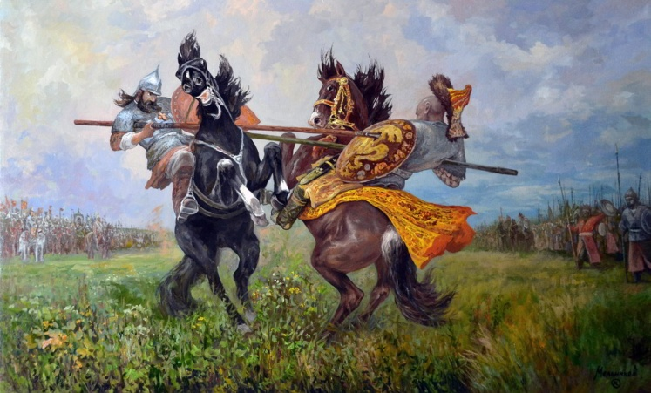
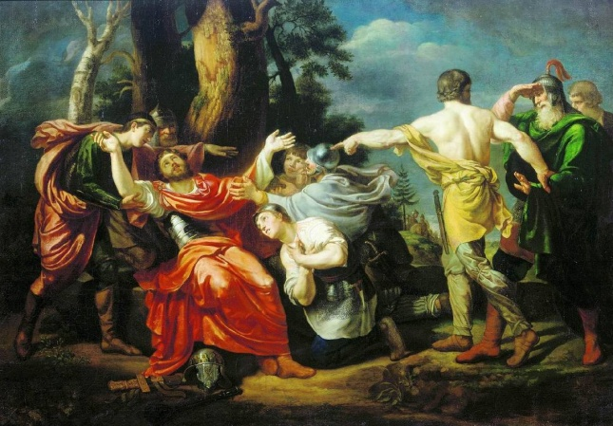
Назовите авторов и названия картин. Какие моменты Куликовской битвы Изображены на них? Каким героям принадлежат слова: «Лучше убитым быть, чем пленённым» («Задонщина»); «Хочу с вами ту же общую чашу испить и тою же смертию умереть за святую веру христианскую. Если умру – с вами, если спасусь – с вами!» («Сказание о мамаевом побоище»)?

М.И.Авилов «Поединок на Куликовом поле», написана в 1943 году. Чернец Пересвет бьётся с татарским богатырём. Именно в его уста автор «Задонщины» вкладывает слова воинской чести: «Лучше убитым быть, чем пленённым» ( эта фраза заимствована из речи князя Игоря из «Слова о полку Игореве»).
О.Кипренский «Дмитрий Донской на поле Куликовом», 1 сентября 1805 года художник был удостоен за эту картину Большой золотой медали. Перед началом сражения князь Дмитрий Иванович переодевается в доспехи простого воина (одежду князя надевает Михаил Бренок и погибает вместо него) со словами: «Хочу с вами ту же общую чашу испить и тою же смертию умереть за святую веру христианскую. Если умру - с вами, если спасусь – с вами!» Израненный, князь уходит с поля боя и укрывается в лесу. Этот момент и изобразил Кипренский по заданию Академии художеств в качестве экзаменационных испытаний: «Представить Великого Князя Дмитрия Донского, когда по одержании победы над Мамаем оставшиеся Князья Русские и прочие воины находят его в роще при последнем почти издыхании, кровь струится из ран его: но радостная весть о совершенном поражении татар оживляет умирающего великого князя».

- О каком моменте говорят татары в «Сказании о Мамаевом побоище: «Увы нам, Русь снова перехитрила: младшие с нами бились, а лучшие все схоронились»?

Шесть часов длилось «свирепое побоище», на седьмом «начали одолевать поганые». Но исход боя решил засадный полк, возглавляемый двоюродным братом Дмитрия Ивановича князем Владимиром Адреевичем Серпуховским. Более шести часов томились русские воины в засаде, наблюдая, как погибают их братья на поле сражения, они рвались в бой со словами: «Так какая польза в стоянии нашем? Какой успех у нас будет? Кому нам пособлять?» Их сдерживал
опытный воевода Дмитрий Волынец: «Подождите, буйные сыны русские, наступит наше время, когда вы утешитесь, ибо есть вам с кем повеселиться». И в нужный момент воевода воскликнул: «Княже Владимир, настало наше время и час удобный пришёл!» «Посрамлённые и поруганные» татары обратились в бегство вместе с ханом Мамаем.

Тверская область. Тверь
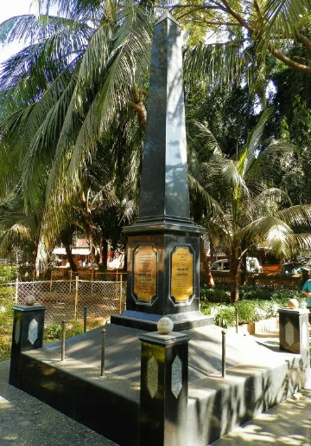
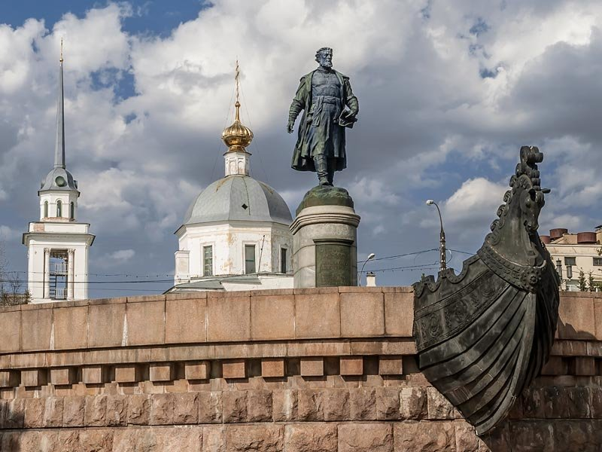
- Где и когда установлены памятники Афанасию Никитину?

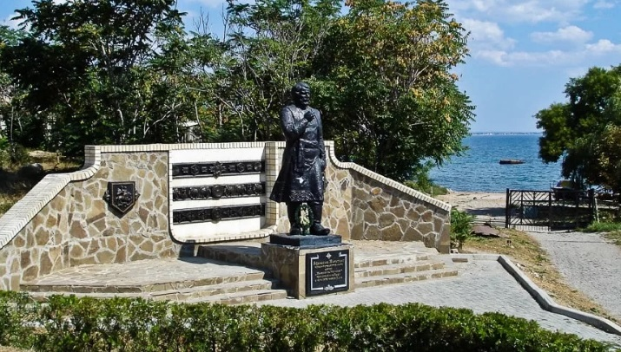

В Твери на левом берегу Волги на Набережной Афанасия Никитина (Заволжский район) открыт в июне 1955 года. Скульпторы С.М.Орлов и А.П.Завалов, проект архитектора Г.А.Захарова.
В Феодосии (осенью 1474 года на обратном пути тверской купец прибыл в Кафу – старое название города) на мысе Карантин, недалеко от храма Иверской Божией Матери, который, по легенде, посетил путешественник перед дорогой в Тверь, открыт в июле 2008 года. Скульптор В.Замеховский.
В Индии в порте Чаул (ныне Ревданда) - место, где впервые 9 апреля 1469 года вступил на индийскую землю путешественник из Европы. Идея открытия памятника принадлежит президенту Российской Федерации В.В.Путину, который гостил в Индии в 2002 году. Средства на памятник выделила администрация Тверской области, а участок земли на территории школы имени Пиланкарда в Ревданде предоставило Образовательное общество региона Конкан. Церемония открытия памятника состоялась в 2003 году.

- Когда было написано «Хождение за три моря»? Каковы особенности жанра и язык произведения?
«Хожение за три моря» - путевые заметки, в основе которых лежит описание событий, происшествий, встреч с людьми; художественно оформленный путевой дневник. Написано тверским купцом Афанасием Никитиным во время путешествия в Индию в 1468-1474 годах (датировка Л.С.Семёнова, И.И.Срезневский датировал 1466-1472). Никитин выставлял датировки примерно, соотнося даты мусульманских праздников и православных. Основной язык записей – древнерусский. Но Никитин использовал тюркские, арабские, персидские слова в кириллической записи. Использование Никитиным иностранных слов вызывает споры у учёных, которые берут во внимание языковую ситуацию в Древней Руси, общественные нормы морали и поведения, мировоззрение самого автора.

- Какие моря и государства были на маршруте Афанасия Никитина?

В 1458 году Афанасий Никитин из Твери отправился в Ширванскую землю (Азербайджан). В 1468-1474 году путешествовал по Персии (Иран), Индии (Делийский султанат) и территории современной Турции (Османская империя). Первое море – Дербентское (Каспийское), второе – Аравийское (Индийский океан), третье – Чёрное.

Список литературы

- «Русское народное творчество». Хрестоматия, составители: М.А.Вавилова, В.А.Василенко, В.И.Игнетов, под редакцией А.М.Новиковой; Москва, «Высшая школа», 1987г.
- «Русские народные сказки. Былины». Составители: И.Р.Юркевич, И.С.Иванова, Москва, Ассоциация «Демократический лицей», 1992г.
- «Сокровища древнерусской литературы». Составители: Н.И.Прокофьев, Л.И.Алехина, Москва, «Советская Россия», 1991 г.
- «Древнерусская литература», В.И.Охотникова. Москва, «Просвещение», 2002г.
- Древнерусская литература». Составитель О.В.Творогов, Москва, «Просвещение», 1995г.

